**Quadratische Gleichungen II**

**Lösungsformel**

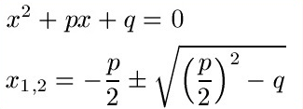

**Löse die Gleichungen und färbe unten die Felder mit den errechneten ganzzahligen Ergebnissen.**

**1) x2 – 16x + 15 = 0 p = -16, q = 15**

**x1,2  x1 = 1 x2 = 15 L = {1; 15}**

**2) x2 – 11x + 28 = 0 p = -11, q = 28**

**x1,2  x1 = 4 x2 = 7 L = {4; 7}**

**3) x2 – 15x + 54 = 0 p = -15, q = 54**

**x1,2  x1 = 9 x2 = 6 L = {6; 9}**

**4) x2 – 18x + 32 = 0 p = -18, q = 32**

**x1,2  x1 = 16 x2 = 2 L = {2; 16}**

**5) x2 – 28x + 75 = 0 p = -28, q = 75**

**x1,2  x1 = 25 x2 = 3 L = {25; 3}**

